Sensor de temperatura
Estrutura
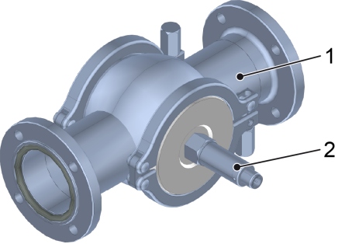
Figura Erro! Nenhum texto com o estilo especificado foi encontrado no documento.-2: Sensor de temperatura
Nº | Descrição | Nº | Descrição
1 | Tubulação de fluidos | 2 | Sensor de temperatura

Funcionamento
Sensores de temperatura registram a temperatura do fluído na admissão de fluídos da máquina.
Com base na medição da temperatura, o sistema de controle detecta e monitora as temperaturas especificadas pelo processo, tais como temperatura de enchimento de bebidas, temperatura CIP e temperatura dos fluídos.
 | No esquema de tubulação podem ser identificados dispositivos de medição com a legenda do fluxograma; veja capítulo “Dados técnicos”, item “Operação”.

